جشنواره فناوری و تجاری سازی
ایده‌ها و طرح‌های کارآفرینانه
مدارس استعداد درخشان شهر تهران
(فن بازار)
مشخصات صاحب اثر
 | طراح ۱ | طراح ۲ | طراح ۳ | طراح ۴ | طراح ۵ | طراح ۶
نام و نام خانوادگی
شماره ملی
محل تحصیل

شماره تماس
کد پستی
ایمیل
امضا

عنوان پروژه : ...................................................................
رشته فعالیت : ...................................................................

خلاصه طرح
بیان مسئله:
در بیان مسئله حتماً به سوالات زیر پاسخ دهید
- مسئله یا مشکل چیست؟
- پیامد‌ها و خطرات ناشی از مسئله
- چرا انجام پژوهش و ایجاد این کسب و کار مورد نظر لازم است؟

خلاصه روش اجرای طرح:

وضعیت پیشرفت پروژه
وضعیت کنونی پروژه را به صورت کامل با ارائه مستندات شرح دهید.

پیش‌بینی مراحل باقی مانده از طرح
مراحل باقی مانده به اتمام پروژه و آماده سازی نسخه نهایی را به همراه مدت زمان اجرای این مراحل به طور کامل شرح دهید.

اهداف
هدف کلی :
آنچه که پروژه به طور کلی به آن دست خواهد یافت.

اهداف اختصاصی ( ویژه یا جزئی ) :
اهدافی که اولاً واقع بینانه مطرح می‌شوند و در ضمن به آنچه که پروژه برای حل آن طرح‌ریزی شده متمرکز باشند.
* انواع اهداف جزئی:
- اهداف توصیفی: اهدافی که بر تغییر متغیرهای آماری تمرکز دارند .
- مثلاً : کاهش ۵ درصدی در تعداد مبتلایان به بیماری آلزایمر
- اهداف تحلیلی:اهدافی که براساس تعیین ارتباط یا مقایسه دو موضوع بیان می‌شود.
- اهداف کاربردی:اهدافی که براساس هدف کلی پروژه و جامعه هدف آن طرح می‌شود.

بررسی پژوهش‌ها و فعالیت‌های مشابه
عنوان فعالیت مشابه | محل و تاریخ اجرا | نقاط قوت | نقاط ضعف

می‌بایست تمامی فعالیت‌های مشابه به همراه نقاط ضعف و قوت به‌همراه ذکر محل و تاریخ اجرای این طرح‌ها، در جدول وارد شود.

ویژگی‌ها و مزایای بارز "محصول / خدمت"
در توصیف ویژگی "محصول / خدمت" خود تمامی موارد زیر را در نظر بگیرید.
- تازگی
- عملکرد( بهبود در عمکرد محصول / خدمت های مشابه )
- قیمت
- سفارشی سازی ( سازگار بودن با نیاز های مختلف یا بخش خاصی از مشتریان / مخاطبان)
- قابلیت دسترسی ( دسترسی راحت به محصول / خدمت )
- طراحی ( طراحی خاص محصول )

شناسایی بازار
- نوع بازار
( در توصیف این بخش اطلاعات مربوط به 3 بند زیر را وارد کنید )
  - بررسی بازار هدف و توضیح کامل درباره آن
  - دسته بندی مشتریان و مخاطبان
  - بیان ویژگی ها و مشخصات هر دسته از مشتریان

فرصت ها و محدودیت های ورود به بازار
بررسی نقاط قوت و ضعف رقبای موجود در بازار هدف

جریان های درآمدی
روش های کسب درآمد واقع بینانه از طریق ارائه محصول / خدمت با توجه به موارد زیر به طور مختصر توضیح داده شود
  - فروش مستقیم
  - فروش اینترنتی
  - فروش اشتراک
  - و...

بوم کسب و کار

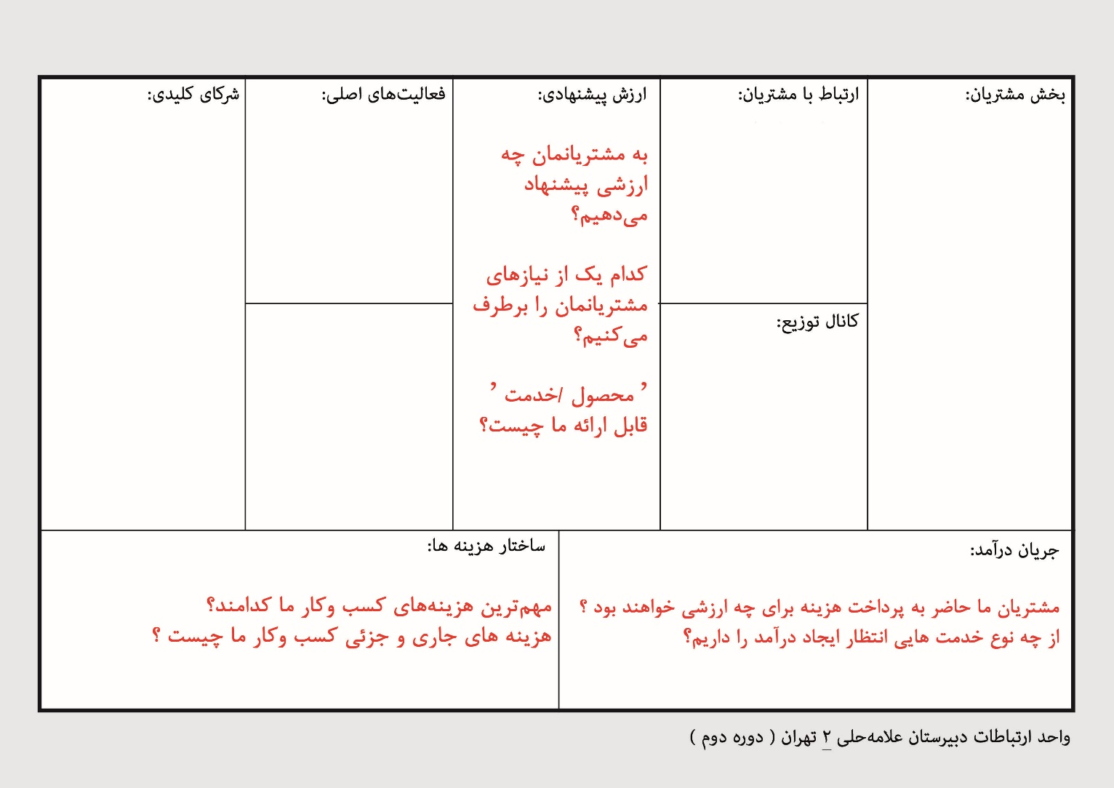
منابع کلیدی:

دبیرخانه جشنواره
خیابان شوش غربی ـ خیابان دشتبانزاده ـ خیابان رضایی ـ دبیرستان علامه حلی ۲
معاونت پژوهشی دبیرستان : پیرمحمدی 09384403298
Helli2.fanbazar@gmail.com 021-55331331
مهر و امضا واحد آموزشی

